**Tesztelési Dokumentáció**

**Backend Tesztelése**

A tesztelés a HirdeteControllerben lévő Get és a GetByyId végpontokon történt. Asp.Net Web Api-n írt backend és a teszt keretrendszere pedig Moq és xUnit volt.

Get végpont tesztelése

Az elvárt az volt hogy a végpont az összes adatot vissza adja számunkra.

A teszt hiba nélkül lefutott és az elvárt adatokat vissza adta.

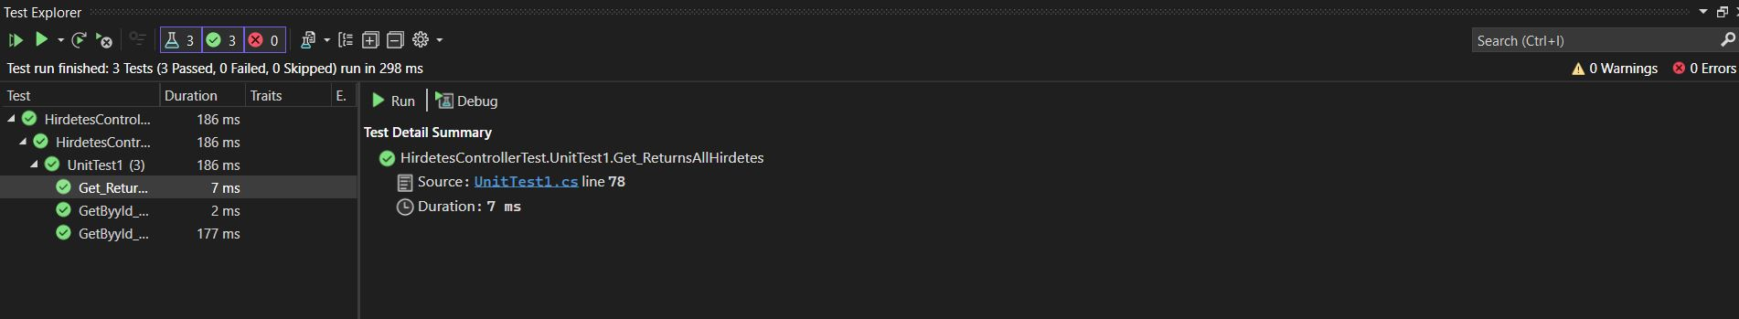

GetByyId végpont tesztelése. Helyes adatokkal.

Az elvárt az volt hogy a kappot hirdetés Id-t és ha van ilyen azonosítóval rendelkező hirdetés akkor vissza adja az adott hirdetés összes adatát.

A teszt sikeresen lefutott vissza adva az adott hirdetés adatát.

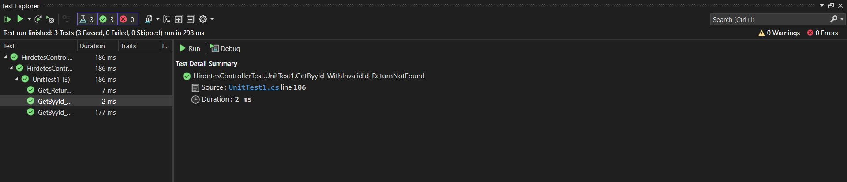

GetByyId végpont tesztelése. Helytelen adatokkal.

Az elvárt az volt, hogy egy helytelen adat esetén NotFound-ot adjon visza.

A teszt sikeresen lefutott.

